继续教育学院召开2026年党委理论学习中心组
第七次（扩大）学习

10月29日，学院党委召开党委理论学习中心组第七次（扩大）学习，学校党委常委、副校长王金德到会指导并讲话，离退休工作处党委委员、副处长陈有华列席会议。学院党委理论学习中心组成员、教工党支部书记、副科级以上干部参加学习，学院党委书记王念民主持会议。
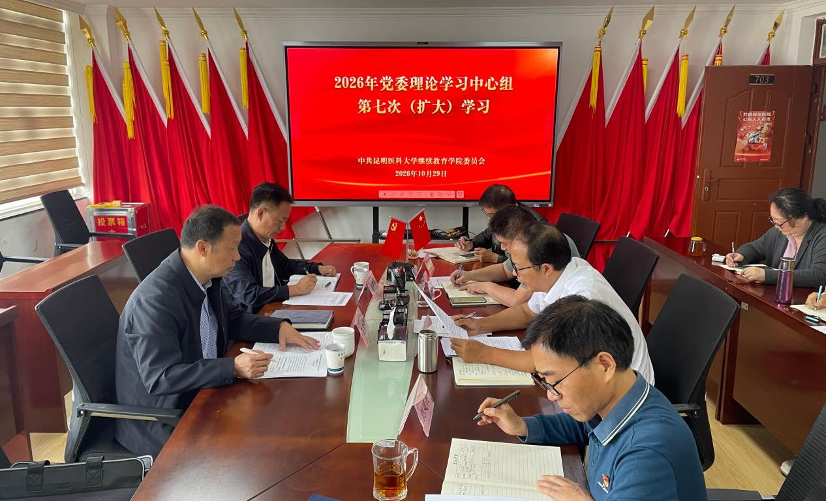
本次学习聚焦持续深化党的创新理论武装主题，专题学习习近平总书记在庆祝中华人民共和国成立77周年招待会上重要讲话精神、全国卫生与健康大会重要讲话精神、关于建设更高水平平安中国重要论述、习近平生态文明思想及《中华人民共和国生态环境法典》。会议严格按照个人自学、集中学习、交流研讨的环节有序开展，推动学习入脑入心、见行见效。
王金德对本次中心组学习给予充分肯定，并紧扣学校“双一流”建设和“十五五”开局部署，结合继续教育办学实际提出工作要求。一是持续深化理论武装，筑牢政治忠诚。切实把学习成果转化为办学治院的政治自觉。二是立足医学继续教育特色，推动全国卫生与健康大会精神落地见效，持续夯实继续教育质量根基。三是统筹发展和安全，树牢法治底线思维，持续推进规范办学常态长效。四是抢抓“十五五”开局机遇，推动学习成果转化为发展实效，在学校“十五五”良好开局和“双一流”建设中彰显继续教育担当。
王念民在总结讲话中表示，学院将认真贯彻落实本次学习会上提出的各项工作部署和要求，坚持学思用贯通、知信行统一，细化举措、压实责任，切实把理论学习成效转化为规范继续教育办学管理、防范化解办学风险、推进生态校园建设、提升医学继续教育履职效能的实际行动，奋力推动学院各项事业实现高质量发展。

